Удружење грађана ''Мултиарт'' Врбас

Аутор: мр Маја Куч педагог

Сарадници: Борис Бијеловић, Милена Мартиновић психолог,

Анализа функционалне ефикасности и потреба потенцијалних корисника локалне услуге - дневни боравак за децу и младе са сметњама у развоју и омладину са инвалидитетом у општини Врбас



''... дете са физичким или менталним сметњама треба да ужива пун и квалитетан живот у условима који обезбеђују достојанство, квалитетан живот, унапређују самопоуздање и олакшавају његово активно учешће у заједници.'' (конвенција УН о правима детета, члан 23).

Врбас, јул - октобар 2014. г.
Садржај

- Уводна разматрања ....................................................................................3

1.1. Кључне речи (услуга дневни боравак за децу и младе са сметњама у развоју, потенцијални корисници, сметње у развоју, функционална ефикасност корисника).......................................................................................................................... 3

- Основни подаци о деци и младима са сметњама у развоју у Општини Врбас ...........................................................................................7

  - Структура деце и младих са сметњама у развоју према месту пребивалишта.7
  - Полна структура деце и младих са сметњама у развоју у Општини Врбас .......9
  - Структура деце и младих са сметњама у развоју и породични статус .............................................................................................................................10
  - Структура деце и младих са сметњама у развоју обухваћених инклузивним програмом ........................................................................................................................11
  - Структура деце и младих обухваћених ваншколским активностима ...............12

- Потенцијални корисници услуге дневни боравак у Општини Врбас и њихова Функционална ефикасност ..................................................13

  - Потенцијални корисници и потребни специјалистички третмани ...................13
  - Структура потенцијалних корисника и помагала ...............................................14
  - Структура потенцијалних корисника и мобилност ……………….......................14
  - Структура потенцијалних корисника и инконтиненција ...................................15
  - Структура потенцијалних корисника и способност комуникације ...................16
  - Структура потенцијалних корисника и агресивност .........................................16
  - Структура потенцијалних корисника и способност храњења ..........................17
  - Структура потенцијалних корисника и способност облачења, свлачења и обувања ............................................................................................................................17
  - Структура потенцијалних корисника и приходи корисника, родитеља/старатеља ....................................................................................................18

4. Опис објекта намењеног за дневни боравак, минимум стандарда за пружање услуга и могућности ...............................................................19

  - Предлог опремања објекта ....................................................................................22

- Закључна разматрања и предлози ……………………………………25

- Прилог.........................................................................................................27

- Коришћена литература ...........................................................................42

- Уводна разматрања

Пред читаоцем је исцрпан извештај о основним подацима, структури, функционалној ефикасности и другим релевантним особеностима деце и младих са сметњама у развоју у Општини Врбас. У организацији удружења ''Мултиарт'' из Врбаса, а у сарадњи Центра за социјални рад и Интерресорне комисије за процену потребе за редовном и додатном подршком детету или ученику, извршенa је детаљна анализа, поштујући право на приватност и поверљивост података загарантованих Законом о социјалној заштити грађана. Подаци су прикупљени на основу података са службене евиденције о корисницима туђе неге и помоћи; на основу евиденције члана (бивше) општинске Комисије за категоризацију; на основу евиденције члана Интерресорне комисије - оба члана из ресора социјалне заштите; на основу индивидуалних разговора са корисницима и њиховим родитељима у оквиру кућних посета, те попуњених одговарајућих упитника. Значајни подаци су добијени и од локалног Црвеног Крста, као и од УГ за помоћ Ментално недовољно развијених особа - МНРО који повремено организују стимулативне активности за подршку младима са сметњама у развоју. Истраживање је иницирано за потребе оснивања и опремања Дневног боравка за децу и младе са сметњама у развоју у Врбасу.

  - Кључне речи

Дневни боравак за децу и младе са сметњама у развоју према важећем правилнику о ближим условима и стандардима за пружање услуге социјалне заштите, намењена је: «деци и младима са телесним инвалидитетом, односно са интелектуалним тешкоћама који имају потребу за дневном негом и надзором, и подршком у одржању и развијању потенцијала, на начин који не омета њихово школовање. Сврха услуге дневног боравака састоји се у унапређењу квалитета живота корисника у властитој социјалној средини кроз одржање и развијање социјалних, психолошких и физичких фунција и вештина, како би се у што већој мери оспособили за самостални живот. Кроз услугу дневног боравка корисници у организованом окружењу и уз потребни надзор, задовољавају развојне потребе, стичу и развијају животне вештине, личну и друштвену одговорност ради развоја самосталности, социјалних и сазнајних и других важних функција. Услугом дневног боравка реализује се позитивно и конструктивно искуство боравка изван породице, а члановима породице слободно време за бављење радним и другим активностима. Услуга дневног боравка се реализује кроз осмишљене програме, у планираним и ограниченим временским периодима. Активности услуге дневног боравка усмерене су ка развијању и очувању потенцијала корисника, односно припреми корисника за одржив независан живот. Активности услуге дневног боравка реализују се у складу са сврхом услуге, карактеристикама корисничке групе, капацитетима корисника, индивидуалним планом у складу са проценом потреба корисника » (Сл. Гласник РС, бр. 42/2013, члан 68, 69 и 70).
Према прикупљеним подацима, констатовано је да у Општини Врбас има пријављено пребивалиште 218. деце и младих са сметњама у развоју, закључно са узрастом 31.12.1989. г. Од 218. деце и младих 105. деце је лако ментално недовољно развијено - у даљем тексту МНР. Свих 218. испитаника могу бити корисници услуге - дневни боравак у одређеном обиму, повремено или континуирано у зависности од потреба за додатном подршком, као и претходне укључености у васпитнообразовни систем, или друге локалне активности.
Детаљно реферисање потреба за повременим третманима и активностима Лако МНР потенцијалних корисника дневног боравка биће предмет истраживања у наредним фазама унапређења рада дневног боравка, јер су:
1.) Лако МНР корисници појединци које се под посебним условима образују, васпитавају, професионално и радно оспособљавају, ради упућивања у друштвену средину (нпр. образовање по инклузивним програмима, оспособљавање за разне занате и запошљавање у привреди);
2.) јер су остале категорије корисника већином оријентисане на окружења у својим примарним породицама, те као такве у ризику од измештања из примарних породица, или се већ налазе на смештају у Установама социјалне заштите. С обзиром на ризик од измештања из породице, као и социјалну изолацију, ову групу корисника оцењујемо као приоритетне потенцијалне кориснике.;
3.) јер је предвиђена корисна површина дневног боравка од 183,56 м/2, оптимална за боравак до 20. корисника;
4.) јер ће неповољна економска ситуација у РСрбији значајно утицати на успоравање темпа опремања дневног боравка.
Некон поглавља које се односи на извештавање о основним подацима о деци и младима са сметњама у развоју, фокусираћемо се на приоритетне потенцијалне кориснике услуге.
С обзиром на то да су деца и млади са сметњама у развоју врло хетерогена група потребно је за опис потенцијалних корисника послужити се различитим класификацијама. Предлог класификације функционалних поремећаја понудио је тим ОЕЦД-а, који се бави унапређењем положаја деце са сметњама у развоју:
1. Оштећење сензорних функција
2. Поремећаји когнитивних, интелектуалних, емоционалних, менталних, перцептивних и функција пажње
3. Поремећаји контроле мишића
4. Оштећења физичког здравља детета
5. Поремећаји узроковани спољашњим факторима
6. Деца са вишеструким развојним тешкоћама (OECD/CERI, 1988).
Услед међузависности биолошких, психолошких и социјалних утицаја на настанак МНР, постоји велики број система класификација МНР особа. Данас је опште прихваћен систем класификације на основу тежине симптома, а сходно томе и следећи термини: 1. лака МНР (IQ 50-69), 2. Умерена МНР IQ (35-49), 3. Тежа МНР (IQ 20-34), 4. Тешка МНР (IQ испод 20 и 5.) и 5. Вишеструка МНР. (Душанка Матијевић, 2010.).

Код деце са ЛМНР присутан је благо успорен развој когнитивних, комуникативних, социјалних способности и координације покрета. Очувана је способност учења из примера и преко властитих искустава. Мишљење је на нивоу конкретних логичких операција. Прихватају социјална правила, желе да припадају групи, брижни су према блиским особама. Могу да науче да читају, пишу и рачунају. У одраслом добу највећи број њих постиже социјалну и радну самосталност, употпуности брину о себи и самостални су у практичним пословима, али им је потребна помоћ у сналажењу у неким новим и стресним ситуацијама. Њихова способност за усвајање нових знања је велика, тако да је, уз прилагођавање рада у школи успех брзо видљив. Потребна је рана стимулација развоја, укључивањем логопеда, дефектолога олиго-смера и психолога. Потребна је континуирана подршка детету и родитељима нарочито у тренуцима сумње у могућности напретка. У одраслом добу особама са ЛМНР потребна је повремена подршка и повремени надзор, јер се они у великом степену осамостале и постају способни да воде равноправан живот у заједници.

Код деце УМНР, развој говора и језика је успорен, она развијају способност једноставне комуникације. Мишљење је на преконцептуаном стадијуму, социјално опажање је оскудно. Присутна лоша координација мишића. Репертоар адаптивних вештина је сиромашан. Могу да усвоје неке од социјалних и радних вештина, као и елементарне школске вештине. Развој у области бриге о себи и моторних способности је успорен. Потребано им је усмеравање у различитим социјалним ситуацијама. Од раног узраста потребна им је подршка логопеда, педијатра и физијатра. У школи је неопходан прилагођен, индивидуализовани програм и појачано мотивисање детета да прихвати понуђени садржај и да истраје у започетој активности ради развијања постојећих когнитивних и конативних капацитета. Постижу релативну самосталност у сфери самопослуживања, једноставнијих свакодневних активности. Могу радно да се ангажују у заштићеним условима, под надзором. Особама са УМНР потребна је подршка окружења током целог живота.

Моторне способности деце са тежом МНР остају у оквирима једноставнијих покрета, са тешкоћама кординације мишићне активности. Имају слабо развијену или неразвијену способност изражавања. Говор обично није развијен. Поседују ограничену способност да се социјализују. Мишљење је на нивоу сензомоторног стадијума. Понашање карактерише потреба за задовољењем основних потреба, па често не подносе одлагање задовољства.
Код деце овог степена сметњи врло брзо након рођења уочљиво је кашњење прво у области менталног развоја, а затим у области социјалних контаката и комуникације. Наведене сметње најпре примети родитељ, или педијатар. Непосредно након тога треба применити интензивну, континуирану стимулацију психомоторног развоја, од стимулације моторног развоја до стимулације комуникације и социјалних вештина. Третмани ће као резултат дати осамостаљивање у елементарним навикама самопослуживања, хигијанским навикама и бољем разумевању говора. Особама са овим степеном МНР потребна је стална, континуирана подршка и надзор током целог живота.

Деца са тешком, или дубоком, МНР имају изражена ограничења, или немогућности остваривања комуникације. Код неких је присутна елементарна комуникација на невербалном нивоу вокализацијом, или гестовима. Координација покрета, или визуомоторна контрола су на ниском степену развијености. Не развијају адаптивне механизме, нити елементарне навике бриге о себи. Имају веома снижену способност учења, без изгледа за напредак. Мишљење је на нивоу сензомоторног стадијума мишљења. Приситне су тешкоће у интеграцији сензорних стимулуса, као и епилепсија и стереотипни покрети.
Како су сметње у развоју код ове деце видљиве одмах по рођењу, потребно је велико ангажовање родитеља и стручњака различитих профила на стимулацији развоја и то: физијатри, физиотерапеути, дефектолози, психолози, логопеди. Напредак је обично слабо приметан, а за њега је неопходно уложити много времена и стрпљења. С обзиром на то, да нису у могућности да усвоје елементаре навике самопослуживања, деци са тешком МНР потребна је константна, трајна нега помоћ и надзор другог лица. (др Митић М. и сар., 2014, 70,71).
Као последица МНР, јавља се извесно ограничење функционалне ефикасности потенцијалних корисника. ''Функционална ефикасност корисника може бити умањена као последица инвалидитета, узраста, душевне болести, сметњи у развоју, проблема у понашању и сл., што директно доводи до ограничења у задовољењу потреба у различитим областима живота. Процена Функционалне ефикасности корисника представља основу за одређивање степена подршке и израду индивидуалних планова услуге за корисника. Оцењује се опсервацијом четири главна домена:
- способност непосредне бриге о себи/свакодневне животне активности
- учествовање у активностима дневног живота у заједници/инструменталне животне активности
- функционисање у социјалном окружењу
- мобилност.'' (др Бркић, М., и сар. 2013.).

У овој иницијалној фази анализе потенцијалних корисника и њихове функционалне ефикасности фокусираћемо се на индикаторе 1. и 4. домена, док ће се индикације домена 2. и 3. процењивати по пријему корисника у дневни боравак за потребе детаљне стручне процене и индивидалног планирања услуга.

2. Основни подаци о деци и младима са сметњама у развоју у Општини Врбас

2.1. Структура деце и младих са сметњама у развоју према месту пребивалишта

У намери да истраживањем обухватимо целокупну популацији деце и младих са сметњама у развоју, са могућим минималним одступањем у броју испитаника утврђено је да на територији Општине Врбас има пријављено пребивалиште 218. деце и младих са сметњама у развоју.

Табела. Бр. 1. Структура корисника по степену сметњи у развоју према месту пребивалишта

Место  пребивалишта  Степен сметњи  у развоју | Врбас | Куцура | Савино Село | Бачко  Д. Поље | Змајево | Р. Село | Косанчић | Укупно
Лака МНР | 77 | 13 | 8 | 2 | 4 | 1 | / | 105  48,1%
Умерена МНР | 16 | 3 | 7 | 4 | 6 | 1 | / | 37  17,1%
Вишеструка МНР | 13 | 1 | 2 | 2 | 2 | 1 | / | 21  9,6%
Тежа МНР | 6 | 4 | 4 | 3 | / | 1 | / | 18  8,4%
Тешка МНР | 6 | 1 | / | / | / | / | / | 7  3,2%
Сензорна оштећења | 7 | / | / | 2 | 1 | 1 | / | 11  5,1%
Телесно оштећење | 7 | / | 2 | 3 | 2 | 1 | / | 15  6,9%
Остали здравствени проблеми | 3 | / | / | / |  | 1 |  | 4  1,6%
Укупно | 135  61,9% | 22  10,2% | 23  10,4% | 16  7,4% | 15  6,9% | 7  3,2% | /  / | 218  100%

У Општини Врбас је евидентирано 105 Лако МНР, 37 Умерено МНР, 21 Вишеструко МНР, 18 Теже МНР, 7 Тешко МНР, 11 са сензорним оштећењима (3 слабовидих, 8 са оштећењем слуха), и 15 са телесним оштећењем.

Графикон бр. 1. 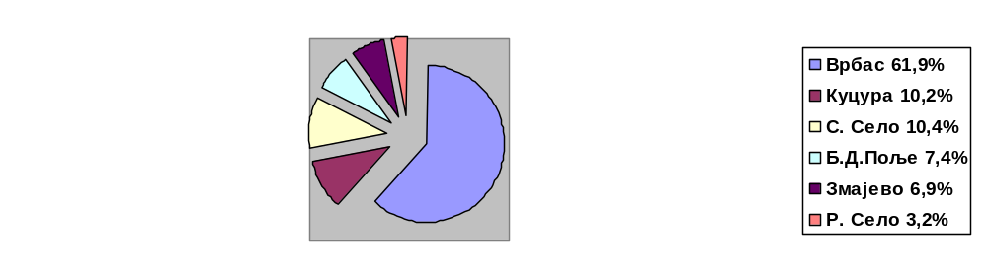

У Врбасу има пријављено пребивалиште 61,9%, у Куцури 10,2%, у Савином Селу 10,4%, у Бачком Добром Пољу 7,4% у Змајеву 6,9%, у Равном Селу 3,2%, док на Косанчићу није евидентиран ни један случај деце или младих са сметњама у развоју.

Табела бр. 2 Врсте поремећаја у развоју према месту пребивалишта

Место  пребивалишта  Врсте  поремећаја  у развоју | Врбас | Куцура | С. Село | Б.Д.Поље | Змајево | Р. Село | Укупно
Даунов синдром | 2 | / | 3 | 2 | 1 | / | 8  3,6%
Поремећаји из спектра аутизма | 8 | / | 2 | 1 | / | / | 11  5,1%
Церебрална парализа | 8 | 1 | 2 | 1 | 2 | / | 14  6,4%
Мишићна дистрофија | / | 1 | / | / | / | / | 1  0,5%
Ретке болести | 2 | 1 | / | 1 | / | 2 | 6  2,8%
Интелектуални инвалидитет | 108 | 19 | 16 | 9 | 11 | 4 | 167  78%
Слепи/слабовиди | 2 | / | / | / | / | 1 | 3  1,4%
Оштећење слуха | 5 | / | / | 2 | 1 | / | 8  2,2%
Укупно | 135  61,9% | 22  10,2% | 23  10,4% | 16  7,4% | 15  6,9% | 7  3,2% | 218  100%

Са аспекта поремећаја у развоју који су заступљени код деце и младих у Општини Врбас, констатује се да: 8 испитаника има дијагностикован Даунов синдром, 11 има дијагностиковане поремећаје из спектра аутизма, да 14 има церебралну парализу, да 1 има мишићну дистрофију, 167 корисника има доминантно интелектуални инвалидитет, 3 оштећење вида, 8 оштећење слуха. Шесторо болују од ретких болести и то: 1 Батенову болест, 1 тубероидну склерозу, једно је рођено без ануса, 1 од неурофибриматозе, 1 има цистичну фиброзу и1 нефротски синдром.

2.2. Полна структура деце и младих са сметњама у развоју у Општини Врбас

Према резултатима истраживања, 133 испитаника су мушког пола, а 85 испитаника је женског пола.

Табела бр. 3, Полна структура потенцијалних корисника

Пол  Степен  сметњи у развоју | М | Ж | Укупно
Лака МНР | 59 | 46 | 105  48,1%
Умерена МНР | 22 | 15 | 37  17,1%
Вишеструка МНР | 11 | 10 | 21  9,6%
Тежа МНР | 11 | 7 | 18  8,4%
Тешка МНР | 6 | 1 | 7  3,2%
Сензорна оштећења | 8 | 3 | 11  5,1%
Телесно оштећење | 13 | 2 | 15  6,9%
Остали здравствени проблеми | 3 | 1 | 4  1,6%
Укупно | 133  61% | 85  39% | 218  100%

Процентуално су заступљенији испитаници мушког пола и то 61% према 39%.

Графикон бр. 2.
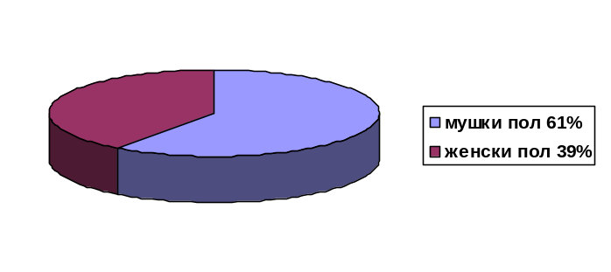

2.3. Деца и млади са смењама у развоју и породични статус

Према евиденцији ЦСР-а, као Органа старатељства са територије Општине Врбас: 6. деце са сметњама у развоју је смештено у хранитељске породици, 14. деце се налази на домском смештају, док преосталих 198. деце живи у својим примарним породицама.

Табела бр. 4. Структура потенцијалних корисника по смештају (у примарној, хранитељској породици, или на домском смештају)

Смештај  Степен  сметњи у развоју | Примарна породица | Храни-тељска породица | Домски  смештај | Укупно
Лака МНР | 100 | 3 | 2 | 105  48,1%
Умерена МНР | 34 | 2 | 1 | 37  17,1%
Вишеструка МНР | 19 | / | 2 | 21  9,6%
Тежа МНР | 8 | 1 | 8 | 18  8,4%
Тешка МНР | 7 | / | 1 | 7  3,2%
Сензорна оштећења | 11 | / | / | 11  5,1%
Телесно оштећење | 15 | / | / | 15  6,9%
Остали здравствени проблеми | 4 | / | / | 4  1,6%
Укупно | 198  90,8% | 6  2,8% | 14  6,4% | 218  100%

Од 6. деце смештених у хранитељским породицама, 3. деце је ЛМНР, 2. УМНР, 1. Теже МНР. На домском смештају борави 2. деце ЛМНР, 1. УМНР, 2. вишеструко МНР, 8. Теже МНР, 1. Тешко МНР.
Илустрације ради, из буџета Р Србије финансира се боравак детета или младе особе без родитељског старања у следећим износима:
- хранитељу за месец септембар за смештај једног детета је надокнађено 55.426,00 рсд, укупно са надокнадом за здравствено и пензионо осигурање
- у Установи социјалне заштите цена месечног боравка износила је 31.814,оо рсд,
- у условима живота у примарној породици родитељ или старатељ корисника добија туђу негу, а често и увећани додатак за једно дете у укупном месечном износу од 26.154,00 рсд.

2.4. Структура деце и младих са сметњама у развоју обухваћених васпитно-образовним системом

С обзиром на то, да нема континуираних локалних услуга за подршку деци и младима са сметњама у развоју, већином су деца и млади са лаким степеном МНР укључени у инклузивне програме редовног образовања, а понеки умерено МНР или вишеструко МНР испитаник похађа наставу по два до три часа дневно, остали испитаници су или на трајном смештају у Установи социјалне заштите, или су усмерени искључиво на своје породице. У таквим околностима категорија зависних испитаника нема могућности да систематски развија преостале способности, а њихови родитељи (чешће мајке) нису у могућности да се радно ангажују. Многе локалне самоуправе у РСрбији су отварањем дневног боравка унапредиле положај деце и омладине са сметњама у развоју, а њиховим родитељима омогућили трагање за запослењем, очување родитељских капацитета, те превенирање измештања деце из породице.

Табела бр. 5. Структура деце и младих обухваћених васпитнообразовним системом

Инклузивни  образовни  програм  Степен сметњи  у развоју | Пред-школска установа | Основна  Школа | Специјална настава у ОШ | Спец. настава у СШ | Престало школовање | Укупно
Лака МНР | 1 | 24 | 11 | 11 | 43 | 90
Умерена МНР | 4 | 11 | 10 | 1 | 14 | 40
Вишеструка МНР | 2 | 3 | 3 | / | / | 8
Тежа МНР | / | / | / | / | / | /
Тешка МНР | / | / | / | / | / | /
Сензорна оштећења | 1 | 2 | 3 | 1 | 2 | 9
Телесно оштећење | 1 | 2 | / | 1 |  | 4
Остали здравствени проблеми | / | / | / | / | / | /
Укупно | 9  4,1% | 42  18,5% | 27  12,5% | 14  6,4% | 59  27% | 151  68,9%

Према подацима Интерресорне комисије, 9. деце са сметњама у развоју похађа Предшколску установу, 46. деце похађа основну школу, 30. деце похађа основну школу у специјалној настави, 15. младих похађа средњу школу у специјалној настави. Укупно је васпитнообразовним системом обухваћено, или су завршили школовање: 151. дете и младе особе са сметњама у развоју, односно 68,9% од укупног броја испитаника. Преосталих 31,1% су од рођења усмерени искључиво на своје породице, или су на смештају у Установама социјалне заштите.
Од формирања ИРК, од 2010. до данас, констатована је потреба за додатном подршком у виду педагошког асистента за 43. деце и то: у Врбасу за 15 деце са сметњама у развоју и за 13. деце ромске националности, односно 13 деце депривираних дестимулативним породичним условима. У Куцури је уочена потреба за педагошким асистентом за 1 дете, у С. Селу за 3. деце, у Б. Д. Пољу за 3. деце, у Змајеву за 3. деце, у Р. Селу за 1. дете. Потреба за личним пратиоцем констатована је код 17. деце и то за: 7. деце из Врбаса, 1. из Куцуре, 3. деце из С. Села, 3. из Б. Д. Поља, 2. из Змајева и 1. из Р. Села.

  - Структура деце и младих обухваћених ваншколским активностима

Табела бр. 6, Деца и млади са сметњама у развоју и њихове ваншколске активности

Ваншколске активности | Црвени Крст | Удружење за МНРО | Школица спорта | Укупно
број деце  и младих  са сметњама у развоју | 17 | 4 | 10 | 27

У просторијама локалног Црвеног Крста, 17 деце и младих учествују у две пројектне активности и то: ''Подршка угроженој ромској деци у образовању'' и ''Помоћ младим људима са хендикепом'' (радионица учења вештина за самостално функционисање, припрема за запошљавање, рад са рачунаром). Обе групе води дипломирани психолог, у трајању од два часа једном недељно.
У програме УГ за помоћ МНРО укључено је 4 корисника. Они уједно учествују и у активностима Црвеног Крста. Корисници се простријама УГ МНРО окупирају применом разних ликовноуметничких техника и узимају учешће у културно уметничким манифестацијама. УГ МНРО посећује већи број корисника старијих од 26. година.
У програм школице спорта укључено је 10 корисника.

- Функционална ефикасност и приоритетни потенцијални корисници услуге дневни боравак у Општини Врбас

Под приоритетним потенцијалним корисницима подразумевамо децу и младе са сметњама у развоју који нису обухваћени инклузивним програмима, који су оријентисани искључиво на своје породице или установе, или су у ризику од измештања из породице.
Према резултатима истраживања, за целодневни боравак заинтересовано је 54 родитеља/старатеља и то за: 1 ЛМНР, 21. УМНР, 13 ВМНР, 15 Теже МНР и 4 Тешко МНР. Односно заинтересовано је 54 родитеља/старатеља од: 7 корисника са дауновим синдромом, 5 са поре-мећајима из спектра аутизма, 8 са церебралном парализом, 1 са мишићном дистрофијом, 3. са ретким болестима, 30. са доминантно интелектуалним инва-лидитетом. Од поменутих, 12. је узраста од 5-8 г.; 19. узраста од 9-14 г.; 11. од 15-18 г.; и 12 узраста од 19 – 24 године.
Табела бр. 7 – Приоритетни потенцијални корисници
целодневног боравка
Степен сметњи у развоју | Број
Лмнр | 1
Умерена МНР | 21
Вишеструка МНР | 13
Тежа МНР | 15
Тешка МНР | 4
Слепи/слабовиди | /
Оштећење слуха | /
Телесно оштећење | /
Остали здравствени проблеми | /
Укупно | 54 24,8%

Табела бр. 8, Приоритетни потенцијални корисници према врстама сметњи у развоју
Место  пребивалишта  Врсте  поремећаја  у развоју | Врбас | Куцура | С. Село | Б.Д.Поље | Змајево | Р. Село | Укупно
Даунов синдром | 1 | / | 3 | 2 | 1 | / | 7
Поремећаји из спектра аутизма | 3 | / | 1 | 1 | / | / | 5
Церебрална парализа | 5 | 1 | 1 | / | / | 1 | 8
Мишићна дистрофија | / | 1 | / | / | / | / | 1
Ретке болести | 1 | 1 | / | / | / | 1 | 3
Интелектуални инвалидитет | 10 | 3 | 7 | 6 | 3 | 1 | 30
Слепи/слабовиди | / | / | / | / | / | 1 | /
Глуви/наглуви | / | / | / | / | / | / | /
Укупно | 20 | 6 | 11 | 9 | 4 | 4 | 54  24,8%
3.1. Приоритетни потенцијални корисници и потребни специјалистички третмани

Графикон бр. 3.
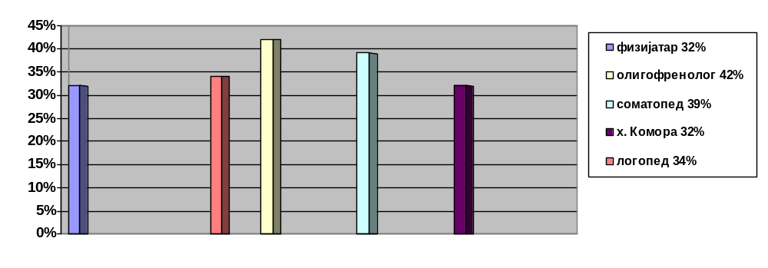
Према резултатима истраживања, од 54/100% родитеља/старатеља потенцијалних корисника, 32% је навело да је њиховом детету потребан физијатар или физиотерапеут, 34% је заинтересовано за третмане логопеда, 42% за третмане олигофренолога, а 39% за третмане соматопеда, 32% за третмане хипербаричном комором.

3.2. Структура приоритетних потенцијалних корисника и помагала

Графикон бр. 4. Потенцијални корисници и помагала
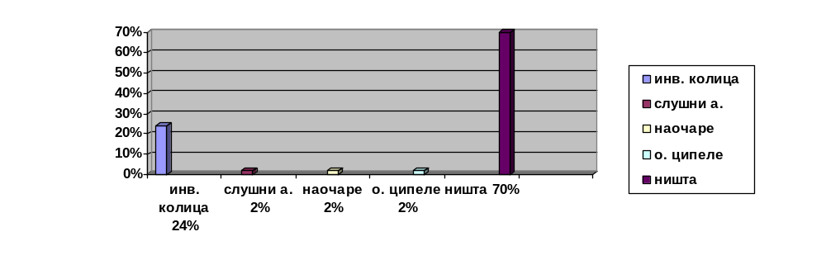
Од 54/100% приоритетна потенцијална корисника, 13/24% се креће уз помоћ инвалидских колица, 1/2% користи наочаре, 1/2% користи слушни апарат, 1/2% ортопедске ципеле, док 38/70% корисника не користе помагала.

3.3. Структура приоритетних потенцијалних корисника и мобилност

Графикон бр. 5. Приоритетни потенцијални корисници и мобилност

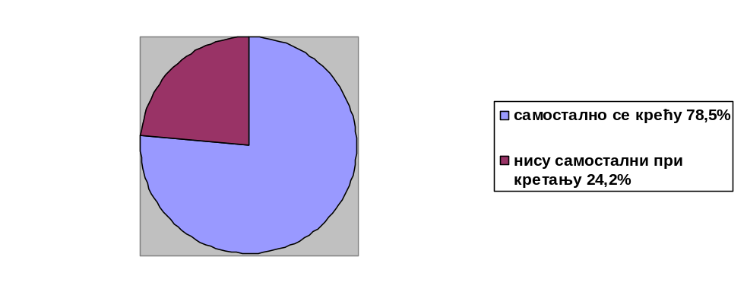

Мобилност подразумева способност кретања како у свом дому или установи, тако и способност кретања у локалној заједници. С обзиром на то, да нико од испитаника није у могућности да се самостално креће по локалној заједници, свели смо домен анализе на самосталност, односно несамосталност при ходању. Према резултатима испитивања, 13/24,2% приоритетних потенцијалних корисника се креће уз помоћ инвалидских колица, док 41/75,8% корисника се креће самостално у познатом простору.

3.4. Структура приоритетних потенцијалних корисника и инконтиненција

Табела бр. 6. Приоритетни потенцијални корисници и контрола сфинкетера
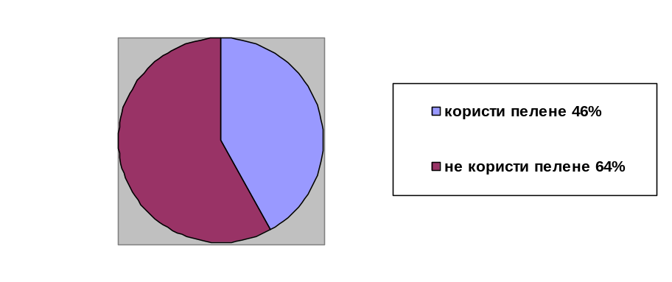
Од 54/100% приоритетна потенцијална корисника, 23/43% користи пелене, док 31/67% корисника не користи пелене.

Графикон бр. 7. Приоритетни потенцијални корисници и способност употребе тоалета
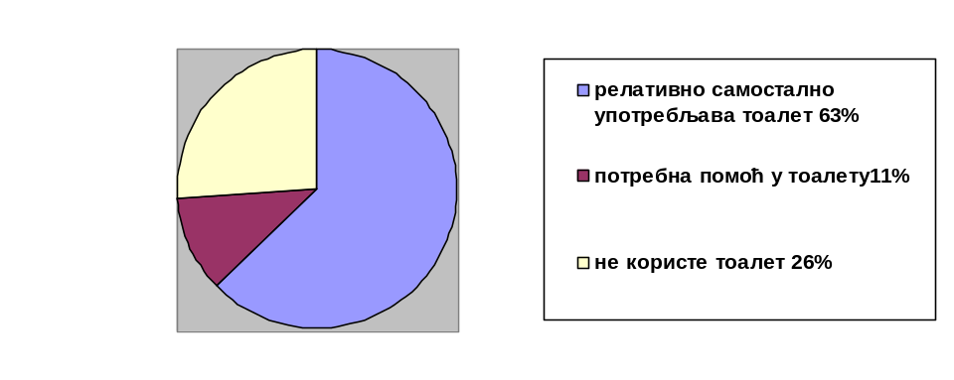

Од 54/100% приоритетна потенцијална корисника, 34/63% релативно самостално употребљава тоалет (потребан им је надзор), за 6/11% корисника је потребна непосредна помоћ при употреби тоалета, док 14/26% испитаника не користи тоалет.

3.5. Структура приоритетних потенцијалних корисника и способност комуникације

Графикон бр. 8, Приоритетни потенцијални корисници и способност комуницирања
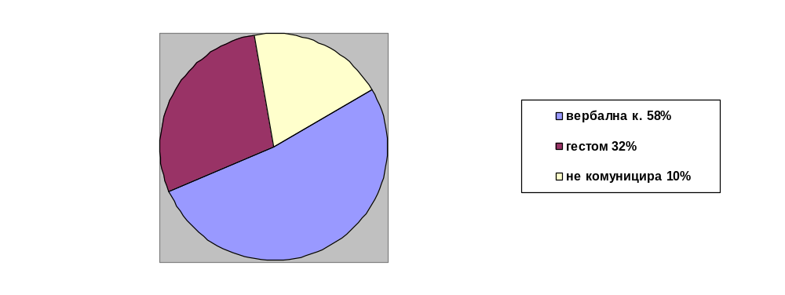
Од 54/100% приоритетна потенцијална корисника, 34/58% се споразумева вербалном комуникацијом, 16/32% се споразумева гестом, док 4/10% корисника не успоставља контакт.

3.6. Структура приоритетних потенцијалних корисника и агресивност

Дијаграм бр. 1
ПП корисници 54/100%

Неагресивни корисници 57%
Агресивни корисници 43%
Према себи 5,1%
Према стварима 12,7%
Према другим лицима 25,2%
Од 54/100% приоритетна потенцијална корисника, 32/57% не испољава агресивност. Од 22/43% агресивна корисника, 3/5,1% је агресивно према себи, 7/12,7% према стварима-инвентару, док је 14/25,2% корисника агресивно према другим лицима. Корисници који су агресивни према другим лицима, обично највише иритира различитост у физичком изгледу других корисника, нпр. деформитети и сл.

3.7. Структура приоритетних потенцијалних корисника и способност храњења

Графикон бр. 9.
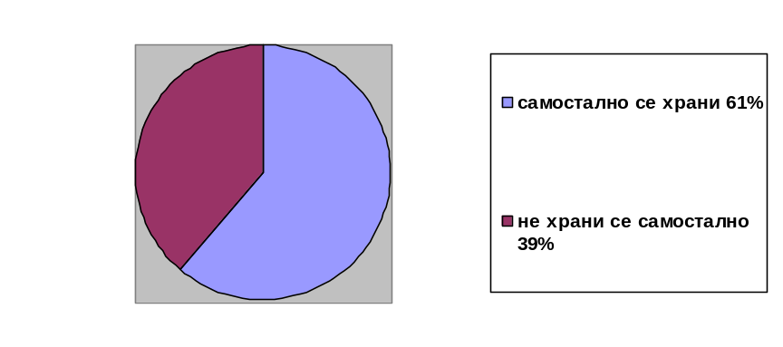
Од 54/100% приоритетна потенцијална кориника, 38/61% се самостално храни. 16/39% се не храни самостално. Од 16/39% корисника који се не хране самостално једно се храни шприцом директно у желудац.
3.8. Структура приоритетних потенцијалних корисника и способност облачења, свлачења и обувања

Табела бр. 9, Способност свлачења и облачења

Способности | Облачење и  Свлачење | Обување
Да | 20  /  38% | 14  /  24%
Не | 34  /  62% | 40  /  76%
Укупно | 54  /  100% | 54  /  100%

Од 54 / 100% приоритетна потенцијална корисника, 20/38% се самостално или реалтивно само-стално облачи и свлачи, док 34/62% нема развијене такве способности. 14/24% корисника се самостално или реалтивно самостално обува, док 40/76% није способно да се самостално обује.

3.9. Структура приоритетних потенцијалних корисника, запосленост и приходи родитеља

Од 54/100% приоритетна потенцијална корисника сви живе са оба родитеља, од којих је 39/71% очева запослено, и 18/32,9% мајки запослено. Према резултатима истраживања, 15/28% очева је незапослено и 36/67,1% мајки је незапослено. Поређењем добијених резултата констатује се да су мајке у неповољнијем положају у односу на очеве, односно да је дупло више незапослених мајки него очева. Код два испитаника оба родитеља су незапослена.
Табела бр.10, Приоритетни потенцијални корисници
и запосленост родитеља

Радни  статус  Родитељи/  старатељи | Запо-слени | Незапо-слени | Укупно
Очеви | 39  /  72% | 15  /  28% | 54  /  100%
Мајке | 18  /  32,9% | 36  /  67,1% | 54  /  100%

Табела бр. 11 – Приоритетни потенцијални корисници и принадлежности корисника

Принадлежности | Туђа нега | Увећани додатак | Дечији  додатак | Породична  Пензија | НСП
Да | 49  /  90,5% | 29  /  53,9% | 26  /  47,9% | 0  /  0% | 2  /  1%
Не | 5  /  9,5% | 25  /  46,1% | 28  /  52,1% | 54  /  100% | 52  /  99%
Укупно | 54  /  100% | 54  /  100% | 54  /  100% | 54  /  100% | 54  /  100%

Од 54/100% прироритетна потенцијална коринсика, 49/90,5% остварује право на туђу негу, 29/53,9% остварује и увећани додатак, 26/47,9% има дечији додатак, нико не остварује породичну пензију, док су 2/1% корисника, корисници и новчане социјалне помоћи.

4. Опис објекта предвиђеног за дневни боравак, минимум стандарда за пружање услуге и предлози

У циљу успостављања услуге – дневни боравак за децу и младе са сметњама у развоју, Општинска Управа у Врбасу је инвестирала до сада 70% реконструкционих радова за промену намене постојећег пословног објекта у Врбасу, у ул. М. Тита бр. 126. Надлежни општински орган - Одељење за урбанизам, комунално-стамбене послове и заштиту средине општинске Управе у Врбасу, је издао решење о локацијској дозволи под бројем 353-40/2012-IV/05 од 16.03.2012. г.

Основа приземља 1.
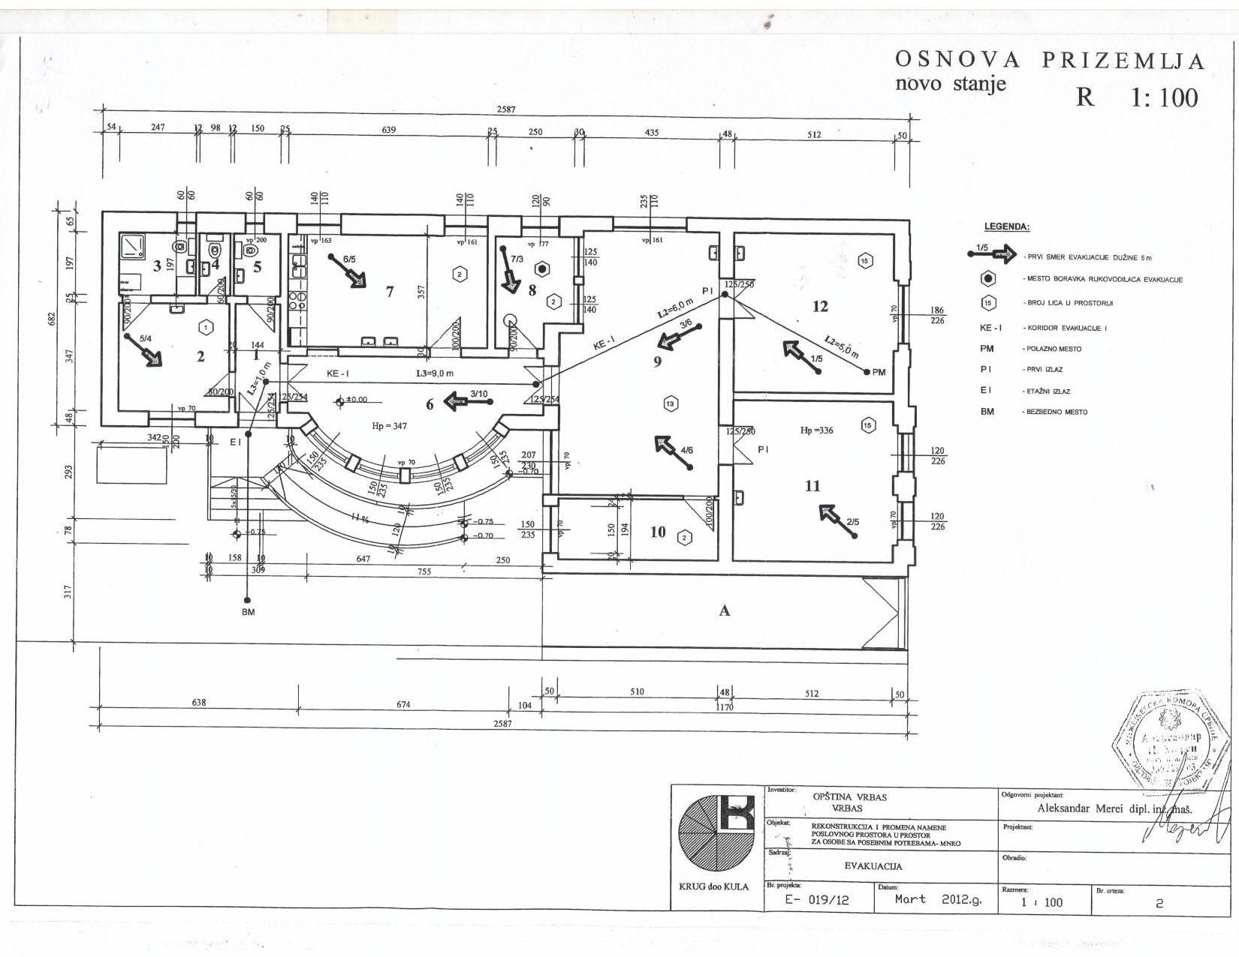
Постојећи односно реконструисани објекат је приземни објекат. Предвиђени су простори са следећим садржајем: дневна соба, две радне собе, соба за индивидуални рад, просторија за медицинску сестру, трпезарија са кухињом, канцеларија, купатило, санитарни чворови за кориснике и особље.
Табела бр. 12
 | ПРОСТОРИЈА | P (m²)
 | Ходник | 4,99
 | Соба за медицинску сестру | 12,31
 | Купатило | 4,86
 | Санитарни чвор – особље | 1,93
 | Санитарни чвор – корисници ? | 2,95
 | Ходник – гардероба | 22,48
 | Трпезарија | 22,81
 | Канцеларија | 8,11
 | Дневна соба | 40,35
 | Соба за индивидуални рад | 9,89
 | Радна соба | 26,45
 | Радна соба | 26,45
УКУПНО |  | 183,56
* накнадно је адаптиран још један санитарни чвор како би се обезбедио тоалет и за мушке и за женске кориснике.
Фасада објекта 2.

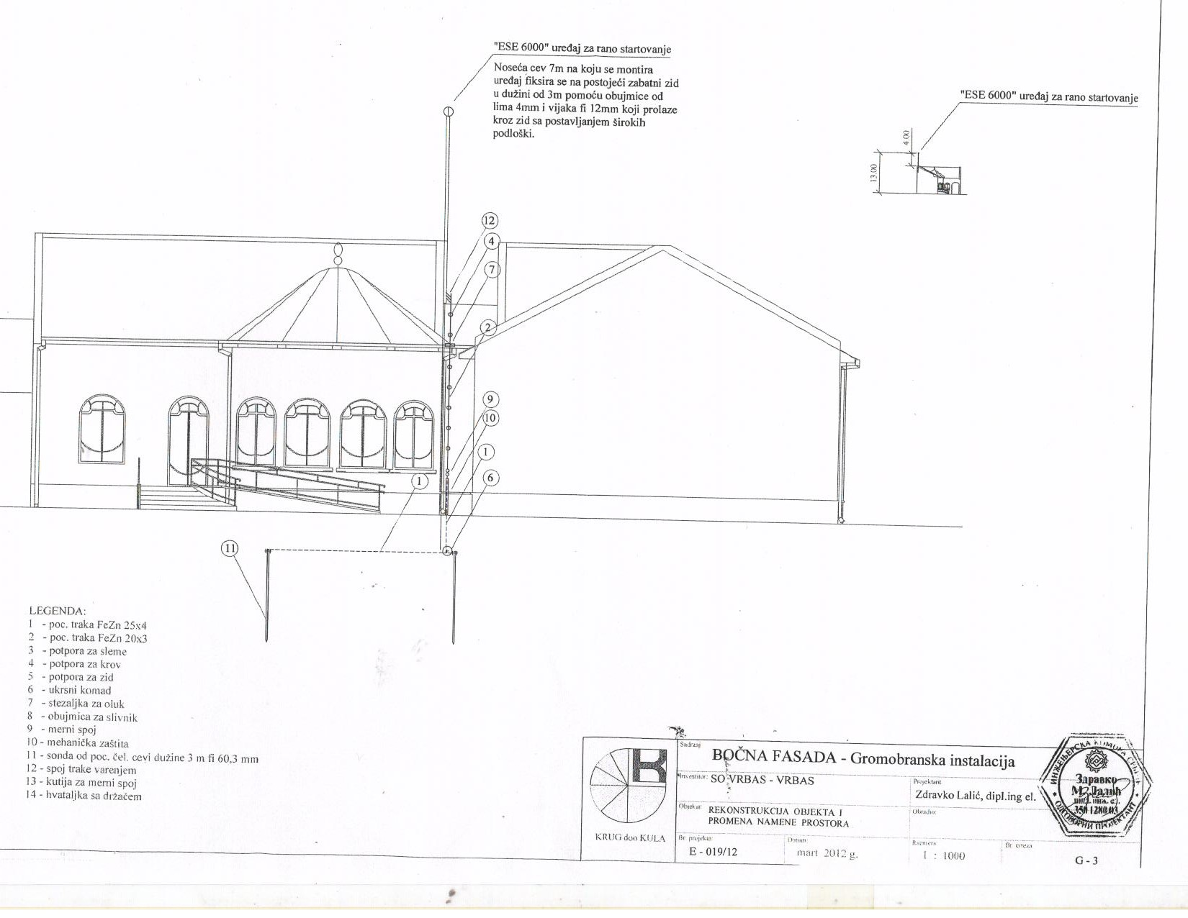

У складу са прописаним минималним стандардима, локација предвиђеног објекта је у насељеном месту (у главној улици) и објекат је доступан јавном саобраћају. Прилаз објекту приступачан је за несметан долазак возила са корисницима који се отежано крећу и за самостално кретање корисника с инвалидским колицима и другим помагалима. Неопходно је током завршетка радова на адаптацији, примарно водити рачуна о безбедности током боравака будућих корисника, запослених и трећих лица у објекту, те да све просторије намењене корисницима, морају бити њима и лако доступне.
Објекат има прикључак на електричну и телефонску мрежу, прикључак и инсталације за довод воде за пиће и одвод отпадних вода. Објекат је топлотно, звучно и хидро изолован, има систем централног грејања (на гас) који обезбеђује адекватну собну температуру. Омогућава природно проветравање, осветљење и поседује прикључак за Интернет.
С обзиром на корисну површину објекта од 183,56 m^{2,} овај објекат је одговарајућ за целодневни боравак до 20. корисника. Целодневни боравак подразумева да је услуга дневног боравка доступна најмање осам сати дневно/пет дана у недељи. Према минималним стандардима прописаним правилником, потребно је ангажовати четири стручна радника и два сарадника за капацитет до 20 корисника. Према резултатима истраживања потребно је ангажовати: дефектолога/олиго смера, соматопеда, логопеда, физијатра, медицинску сестру, административног радника/возача, сервирку/спремачицу, портире/раднике обезбеђења. Многи родитељи су изразили забринутост због евентуалног запошљавања стручних лица без довољно радног искуства.
Корисницима који користе услугу дневног боравка дуже од четири сата, потребно је обезбедити оброк у складу са њиховим развојним односно здравственим потребама., У дневном боравку је обезбеђена засебна просторија за исхрану корисника површине 22,81 m². Храна би се припремала у ресторану Центра за физичку културу ''Драго Јововић'' из Врбаса.
Четири просторије су намењене за одмор, рекреацију, физикалну и радно-окупациону терапију, индивидуални рад, групни рад, сусрете и контакте са члановима породице и другим лицима значајним за корисника, као и изолацију корисника под посебним околностима и законским условима.
На иницијативу УГ''Мултиарт'' обезбеђена је опрема и реквизити за моторичку собу, у оквиру које се могу спроводити физијатријски третмани. Радно-окупациона терапија се може спроводити у дневној соби и радним собама. Радно-окупационе активности подразумевају: рад на компјутеру, ликовно стваралаштво у различитим техникама, певање у хору, играње уз музику, гледање видео пројекција, рад са глином, производња сапуна, припрема једноставнијих јела и напитака, обележавање рођендана и верских и државних празника, посете гостујућих предавача, одржавање хигијене простора, узајамну подршку корисника и развијање солидарности и осећаја личне припадности, едукативне активности у циљу стицања и унапређења знања, навика и основних животних вештина и др. све у складу са посебним интересовањима, и преосталим способностима корисника.
Потребно је уредити двориште величине до 80m^{2,} на којем ће се спроводити различите активности: фискултура, уређење простора, омогућити контакт са кућним љубимцима, те боравак на ваздуху. Две просторије су намењене за стручне раднике и сараднике, медицинску сестру, приправнике и волонтере.
Предвиђене су четири просторије за рад са корисницима, тако да се активности могу индивидуалнизовати у односу на поремећаје у развоју, односно диференцирати активности у раду са корисницима са Дауновим синдромом, са корисницима са поремећајима из спектра аутизма, са корисницима са телесним инвалидидитетом, и корисницима са интелектуалним инвалидитетом, те предвидети услове и за боравак два тешко ометена - слабо покретна корисника.
Потребно је формирати регресну скалу за трошкове боравка у складу са запосленошћу родитеља/старатеља, приходима родитеља старатеља, приходима корисника и другим параметрима. Такође је потребно одредити систем бодовања, при утврђивању приоритета за пријем, јер је, према резултатима предметног истраживања више од 20 родитеља/старатеља заинтересовано за услугу дневног боравка.
Неопходно је набавити одговарајуће путничког возило, којим ће се вршити транспорт корисника са телесним инвалидитетом, али и транспорт хране за кориснике.
Од изузетног профитабилног значаја би била набавка одређених специјалистичких апарата, на пример: Ксафа-м апарат, апарат за електро стимулацију мишића, хипербарична комора и др.

4.1. Предлог за опремање

Соба за медицинску сестру: терапијски – медицински лежај, метални ормари са додатном заштитом за медицинску опрему и лекове, ормар за личне ствари, вага за мерење телесне тежине са метром, телефон, апарат за дезинфекцију руку, лавабо, сто и 2 столице, апарат за инхалацију, канцеларијски материјал, канта за отпатке.
Ходник – гардероба: појединачни уски ормари (на њима би могла бити имена или фотографије корисника), евентуално чивилуци (20 – 25), клупе/комоде за олагање обуће корисника, по могућности и један акваријум. Потребно поставити неколико противпожарних апарата, апарат за дезинфекцију руку, звучнике, пано за информисање, испред сваке канцеларије по једна клупа. У том простору родитељи – пратиоци могу сачекати кориснике или провести неко време не реметећи рад корисника. Сви радијатори морају имати заштитну маску. У ходнику оградити део простора за портирницу и телефонску централу, те обезбедити један сто и столицу, компјутер са инсталацијом за праћење видеонадзора, телефон.
Трпезарија – кухиња: противпожарни апарат, радни и висећи кухињски елементи - уз сво потребно посуђе и есцајг, судопера, шпорет, машина за прање судова, фрижидер, замрзивач, столови и столице. У случају евентуалног већег броја корисника од просторних могућности трпезарије, обедовање би се могло организовати у две групе, нпр. прво млађи па затим старији корисници.
Канцеларија 1: канцеларијски сто, две столице, рачунар, штампач (комбиновани са фотокопир апаратом и скенером), ормар, телефон, апарат за дезинфекцију руку, канцеларијски прибор, канта за отпатке.
Канцеларија 2: 2 канцеларијска стола, 4 столице, 2 рачунара, штампач (комбиновани са фотокопир апаратом и скенером) ормар, телефон, апарат за дезинфекцију руку, канцеларијски прибор, канта за отпатке.
Дневна соба: дрвене полице са фиокама и вратима безбедне за коришћење корисниика, телефон, ЛЦД телевизор већих димензија, музичка линија, рачунари са прилагођеним тастатурама и мишем, столови, столице. Дидактички материјал (папири, оловке, бојице, пластелин, сликовнице, фломастери, маказе, лепак, лењири, креде, колаж папир, дрвене уметаљке, пузле, боцкалице, вуница, гоблени, коцкице, темпере, четкице, зарезачи, воштане боје, свеске, и др.).
Соба за индивидуални рад: (може послужити и као соба за изолацију) канцеларијски сто и две столице, рачунар и орман, терапијски – медицински лежај, подлогу за физијатријске вежбе за децу раног узраста, са огледалом, телефон, канцеларијски прибор, канта за отпатке, апарат за дезинфекцију руку. Било би од профитабилног значаја набавити неки од специјалистичких терапијских или дијагностичких апарата који недостају у болници или дому здравља у Врбасу, нпр. ксафа-м апарат, апарат за мишићну електростимулацију, хипербаричну комору и др.
Моторичка соба (обезбеђено 6 рипсола, 6 струњача, расклописиви сто за стони тенис, лопте за пилатес). Потребно: 2 зидна вратила, једно собно бицикло, по могућости један крос - тренажер и џак за бокс. А за двориште би било идеално као допуна моторичких активности: 1 транболина са оградом веће носивости, две љуљашке – или једна дупла. У дворишту потребан сто и клупе, пожељна фонтана.
Радна соба, као основа дневног боравка – столови и столице, рачунари са прилагођеним тастатурама и мишем, школска табла, лап-топ рачунар, пројектор, видео-бим, засторе за прозоре, телефон. У оквиру радне собе могу се спроводити различите радионице нпр, сликарска, музичка, радионица за прављење сапуна, молерска радионица, кулинарска, пекарска, графичка, ткачка, кројачка, затим радионица веза и витража, воскарска радионица, радионица за рециклажу (у том смислу биће потребан разноврсан дидактички и други радни материјал), музичка миксета, мало појачало, музички инструменти и др. У оквиру клуба за одрасла и остарела лица (који се налази преко пута објекта) на располагању нам је пећ за глину, тако да ће бити омогућене и радионице са глином. Потребан и овде дидактички материјал (папири, оловке, бојице, пластелин, сликовнице, фломастери, маказе, лепак, лењири, креде, колаж папир, дрвене уметаљке, пузле, коцкице, темпере, четкице, зарезачи, воштане боје, свеске, и др.). Потребан апарат за дезинфекцију руку.
Недостатак објекта је свакако то што је омогућено само грејање на гас, а у просторијама не постоји ни трофазна струја за ТА пећи, те је у том смислу неопходно набавити и бар две инвертер климе, које троше мало електричне енергије, а греју и на температури до -25 степени целзијуса.
Обезбедити униформе и кломпе за запослене као и ормаре за потрошни материјал. Обезбедити чаршаве за терапијске лежајеве. У купатилу поставити машину за веш и машину за сушење веша, као и корпе за одлагање прљавих униформи, чаршава и др.
Узимајући у обзир пре свега безбедност корисника, а затим и чување опреме, неопходно обезбедити видеонадзор над целокупним објектом, те уградити интерфон на капији и на улазним вратима.

5. Закључна разматрања и предлози

На иницијативу УГ''Мултиарт'', а у сарадњи Центра за социјални рад и Интерресорне комисије, у периоду од: 01.07. до 01.10. 2014. г. спроведено је истраживање у Општини Врбас под називом: ''Анализа функционалне ефикасности и потреба потенцијалних корисника локалне услуге - дневни боравак за децу и младе у Општини Врбас''.
Према резултатима спроведеног истраживања констатовано је да у Општини Врбас има пријављено место пребивалишта 218. деце и младих са сметњама у развоју. Према заступљеним поремећајима у развоју утврђено је да у Врбасу станује: 8. деце са Дауновим синдромом, 11. има дијагностиковане поремећаје из спектра аутизма, 14. церебралну парализу, 1. мишићну дистрофију, 6. ретке первазивне поремећаје, 167. доминтно интелектуални инвалидитет. Према степенима сметњи у развоју: 105 корисника је Лако МНР; 37. Умерено МНР; 21. вишеструко ометених; 18. Теже МНР; 7. Тешко МНР; 11. са сензорним оштећењима; 15. телесно инвалидних корисника и четворо са дијагностикованим малигним обољењима.
Од 218. корисника, 54. смо сигнирали као приоритетне кориснике, односно кориснике који нису обухваћени инклузивним и другим програмима, или су у ризику од измештања из породице. Од 54 приоритетна потенцијална корисника, 7. има Даунов синдром, 5. поремећаје из спектра аутизма, 8. церебралну парализу, 1. мишићну дистрофију, 3. ретке болести а 30 доминантно интелектуални инвалидитет. Од 54 приоритетна потенцијална корисника, 20 има пријављено пребивалиште у Врбасу, 6. у Куцури, 11. у С. Селу, 9. у Б.Д.Пољу. 4. у Змајеву и 4. у Р. Селу. 13 потенцијалних корисника се креће уз помоћ инвалидских колица, док се 41 корисник креће самостално, али само оквирима у познатог простора. Од поменутих 54 корисника, 12. је узраста од 5-8 г.; 19. узраста од 9-14 г.; 11. од 15-18 г.; и 12 узраста од 19 – 24 године.
С обзиром на резултате истраживања, потребно је структурирати активности у дневном боравку на следећи начин:
- Обезбедити стручну подршку за децу и омладину са поремећајима из спектра аутизма
- Обезбедити стручну подршку за децу и омладину са Дауновим синдромом
- Обезбедити стручну подршку за двоје тешко ометених непокретних корисника
- Обезбедити стручну подршку за 8 вишеструко и теже ометених покретних корисника.
Родитељи/старатељи желе да се у раду са њиховом децом ангажују стручни радници то: дефектололози (логопед, олигофренолог и соматопед), физијатар/физиотерапеут. Према правилнику о пружању услуге дневни боравак за децу и младе потребно је за капацитет до двадесет корисника, ангажовати најмање: 4 стручна радника, два сарадника. Потребно ангажовати административног радника/возача, сервирку/спремачицу, раднике обезбеђења.

Предвиђени објекат има просторних могућности за пријем до 20 корисника са целодневним боравком. С обзиром на то да је тренутно заинтересовано 54 кориника за целодневни боравак потребно је анимирати локалну заједницу, удружења грађана и друге пружаоце услуга да размотре своје могућности за оснивање и других радних јединица. Оптимално би било да у овиру сваке месне заједнице постоји по један објекат.
Потребно набавити специјализовано путничко возило за превоз корисника и транспорт хране.
Од профитабилног значаја би била и набавка специјалистичких терапијских и дијагностичких апарата и других третмана који нису у понуди болнице или дома здравља у Врбасу, као што су на пример: Ксафа-м апарат, или апарат за електромишићну стимулацију, хипербарична комора, дечији физијатријски прегледи и третмани.

6. Прилог

6.1. Анкетни лист

Удружење грађана ''Мултиарт''
Центар за социјални рад
Општина Врбас

УПИТНИК
ЗА ПРОЦЕНУ ФУНКЦИОНАЛНЕ ЕФИКАСНОСТИ
ПОТЕНЦИЈАЛНИХ КОРИСНИКА ДНЕВНОГ БОРАВКА ЗА ДЕЦУ И ОМЛАДИНУ
СА СМЕТЊАМА У РАЗВОЈУ У ОПШТИНИ - ВРБАС

I Основни подаци о кориснику и породици
- Име и презиме корисника ______________________
- Датум рођења ________________________
- Адреса и контакт телефон ________________________
- Пол М Ж
5. Име и презиме: а) оца __________________________
б) мајке _____________________
6. Запосленост и приходи родитеља: ____________________________________________________________________________________________________________________________________________________________

7. Корисник остварује право на: а) основну неге
б) увећани додатак
в) није корисник неге
г) дечији додатак
д) породичну пензију
8. Корисник похађа: а) ПУ
б) школу, разред _______
в) завршио је школу
г) није едукатибилан
9. Кориснику је дијагностиковано обољење/оштећење: ______________________________________________________________________________

10. Кориснику је утврђен степен сметњи у развоју: ______________________________
11. Корисник су потребни третмани: а) логопеда
б) соматопеда
в) олигофренолога
г) сурдолога
д) друго ___________________________
12. Кориснику је неопходно помагало: ______________________________________

II Домен свакодневних животних активности корисника
- Корисник самостално употребљава тоалет да не
- Корисник користи пелене да не
- Корисник самостално одржава личну хигијену да не
- Корисник се самостално свлачи и облачи да не
- Корисник се самостално обува да не
- Корисник се самостално храни да не
- Корисник самостално узима терапију да не

III домен инструменталних животних вештина корисника
- Корисник самостално користи јавни превоз да не
- Корисник самостално оджава хигијену стамбеног простора да не
- Корисник самостално припрема једноставнија јела и напитке да не
- Корисник се самостално оријентише у простору да не

IV домен функционисања у социјалном окружењу корисника
- Корисник поштује правила понашања да не
- Корисник се споразумева а) вербално б) гестом в) не комуницира
- Однос корисника према вршњацима ______________________________________________________________________________________________________________________________________________
- Корисник избегава опасност да не
- Корисник се оријентише у времену да не
- Корисник је агресиван да не
- према себи
- према другима

V домен мобилности корисника
- Корисник је мобилан у кући/установи да не
- Корисник је мобилан у спољној средини да не

VI коментар родитеља и очекивања
__________________________________________________________________________________________________________________________________________________________________________________________________________________________________________________________________________________________________________________________________________________________________________________________________________________________________________________________________________________________________________________________________________________________________

Анкету попунио: ________________________________

Анкетирање спроведено у периоду од 10. 07. до 30. 07. 2014. г.

6.2. Табела бр. 13. Предлог за опремање дневног боравка за децу и младе у општини Врбас

Табела. Бр. 13.
Предлог опреме за дневни боравак

Број | Назив артикла | Комада | Цена
 | Медицински лежај | 2
 | Дрвена полица са фиокама и вратима | 5
 | ЛЦД телевизор | 1
 | Комплетан дидактички материјал | 3
 | Вага са метром | 1
 | Апарат за дезинфекцију руку | 7
 | Противпожарни апарат | 3
 | Лавабо | 5
 | Ормар за личне ствари запослених | 5
 | Столови за кориснике | 15
 | Столице за кориснике | 70
 | Канцеларијски сто | 9
 | Столови за рачунаре за кориснике без фиока | 10
 | Канцеларијске столице | 9
 | Канта за отпатке | 15
 | Кутија за прљав веш | 1
 | Пројектор | 1
 | Видео бим | 1
 | Лап топ рачунар | 6
 | Опрема за видеонадзор | 1
 | Интерфон | 2
 | Инвертер клима уређај | 2
 | Машина за прање веша | 1
 | Машина за прање судова | 1
 | Штедњак | 1
 | Посуђе и есцајг | За 20 корисника и 8 запослених
 | Телефон | 8
 | Телефонска централа | 1
 | Комбиновани штампач | 3
 | Акваријум | 1
 | Звучници | 8
 | Комбиновани фрижидер | 1
 | Заштитне маске за радијаторе | 15
 | Пано | 3
 | Апарат за инхалацију | 1
 | Зидно вратило | 2
 | Собно бицикло | 1
 | Крос тренажер | 1
 | Џак за бокс | 1
 | Трамболина веће носивости | 1
 | Школска табла (интерактивна по могућности) | 1
 | Застори за прозоре | 1
 | Униформе за запослене | 16
 | Кломпе | 7
 | Чивилуци за кориснике | 25
 | Комоде /клупе за одлагање обуће корисника | 3
 | Чаршави | 6
 | Фонтана | 1
 | Љуљашке | 2
 | Ксафа-м или Behringer апарат | 1
 | Хипербарична комора (адаптирана) | 1
 | Апарат за електромишићну стимулацију | 1
 | Подлога са огледало за физијатриjски преглед деце раног узраста | 1
 | Комплет канцеларијског материјала | 5
 | Кухињски елементи за одлагање суђа и есцајга
56. | Ормар за одлагање потрошног материјала | 1
57. | Компјутери за кориснике са прилагођеним мишем и тастатурама | 10
58. | Двориши сто | 1
59. | Дворишна клупа | 2
60. | Клупа за ходник | 4

6.3. Извод из Правилника о минимуму стандарда за пружање услуга из социјалне заштите

ЗАЈЕДНИЧКИ МИНИМАЛНИ СТАНДАРДИ
1. Заједнички структурални минимални стандарди
Јавност рада
Члан 5.
Пружалац услуге:
1) има дефинисан основни програм организације који минимално садржи:
(1) податке о корисницима, по узрасту, степену подршке и потребама, односно корисничкој групи којој је услуга намењена, у смислу закона којим је уређена социјална заштита;
(2) програмске активности које се реализују у складу са спецификацијом услуге и минималним стандардима који се односе на услугу коју организација пружа, као и у складу са потребама корисничке групе којој се удлуга пружа;
(3) податке о основним кадровима, у складу са спецификацијом услуге и минималним стандардима који се односе на услугу коју организација пружа;
2) има елаборат о испуњености услова за почетак рада и пружање услуге социјалне заштите, чији садржај jе ближе одређен правилником којим је уређено лиценцирање организација;
3) има дефинисан годишњи план рада који садржи циљеве и активности:
(1) инфраструктурне инвестиције;
(2) развој кадрова;
(3) информисање шире и стручне јавности о услугама које се пружају;
(4) развој услуге у односу на проширење броја корисника, увођење нових садржаја и слично;
4) има утврђене критеријуме за одређивање приоритета приликом пријема корисника и формирање листе чекања, у зависности од услуге која се пружа, а у складу са актом пружаоца услуге;
5) има процедуре за све фазе стручнох поступка, као и о другим питањима, у складу са овим правилником и другим прописима;
6) обезбеђује редовно информисање потенцијалних корисника о почетку коришћења услуге, према утврђеној листи чекања;
7) обезбеђује кориснику, законском заступнику корисника и трећим лицима, информације у писменој форми о делокругу рада, услугама које обезбеђује, кућном реду и правилима понашања запослених;
8) закључује уговор о пружању услуге, изузев за услугу свратишта и прихватилиште;
9) води прописану евиденцију и документацију за услугу коју пружа.
Локација објекта и опрема
Члан 6.
Објекат у коме се пружају услуге корисницима (у даљем тексту: објекат) налази се у насељеном месту.
Ради несметаног коришћења услуга и служби у заједници објекат треба да буде у месту доступном јавном саобраћају.
Објекат има прикључак на електричну и телефонску мрежу, прикључак и инсталације за довод воде за пиће и одвод отпадних вода.
Прилаз објекту приступачан је за несметан долазак возила са корисницима који се отежано крећу и са самостално кретање кориснила и инвалидских колица и других помагала.
Пружалац услуге обезбеђује безбедно окружење за боравак корисника, запослених и трећих лица.
Објекат који је спратан за кретање корисника треба да има обезбеђен вертикални транспорт и то: покретну стололицу ако је на свакој етажи смештено до 20 корисника, а лифт ако је на свакој етажи смештено више од 20 корисника или ако је објекат спратности П+3 и више.
Објекат је топлотно, звучно и хидро изолован, има систем централног грејања који обезбеђује адекватну собну температуру, природно проветравање и осветљење.
Пружалац услуге, у складу са потребама корисника, обезбеђује услове за рекреацију, физикалну и радно-окупациону терапију и сусрете и контакте са члановима породице и другим лицима значајним за корисника.
Одредбе овог члана се не односе на услугу помоћ у кући и персоналну асистенцију.
Одржавање личне хигијене и хигијене простора
Члан 7.
Заједничке просторије се свакодневно чисте.
Просторије за обављање личне хигијене су одвојене за мушке и женске кориснике.
Корисници, у складу са својим способностима, активно учествују у одржавању личне хигијене и хигијене простора у којем бораве.
Корисницима је обезбеђено несметано одржавање личне хигијене уз средства и опрему која одговара њиховим могућностима и потребама.
Стандарди из ст. 1. i 2. овог члана не односе се на услугу помоћ и кући.
Одлагање отровних и других материјала
Члан 8.
Услови за одлагање отровних и других материјала обезбеђују се у складу са посебним прописима.
Несметано функционисање корисника
Члан 9.
Просторије које су намењене корисницима су приступачне.
Подови у свим просторијама су од неклизајућег материјала.
Радни простор, руководилац и задужени радник
Члан 10.
Пружалац услуге обезбеђује одговарајуће радне просторије за запослене.
Пружалац услуге има лице непосредно задужено за руковођење.
Сви запослени имају јасно дефинисан опис послова.
За сваког корисника задужен је запослени који је непосредно одговоран за рад са коринсиком, праћење реализације индивидуалног плана и постигнутих исхода, подршку у одржавању контаката са породицом и другим лицима значајним за корисника, водитељом случаја и другим стручњацима у заједници.
Запослени из става 4. овог члана, може бити задужен за више корисника.
Дневни и ноћни рад
Члан 11.
Пружалац услуге које су коринсицима доступне 24 часа дневно организује дневни рад, ноћни рад и рад у сменама, у складу са прописом о раду.
2. Заједнички минимални и функционални стандарди
Пријем корисника
Члан 12.
Пријемна процена врши се пре коришћења услуге, у периоду од петнаест дана од пријема захтева.
На основу непосредног разговора са корисником или законским заступником, лицима значајним за корисника и других извора процењују се:
1) став корисника и других лица значајних за корисника и њихова очекивања од услуге;
2) подобност корисника за коришћење услуге;
3) капацитет пружаоца услуге да задовољи потребе корисника;
4) приоритет за пријем – датум коришћења услуге или уписивања на листу чекања;
5) способност и приоритетне потребе потенцијалног корисника;
6) могућност да друге услуге или службе у заједници на потпунији начин задовоље потребе корисника.
Ако је потенцијални корисник упућен преко центра за социјални рад са седиштем ван места пружања услуге, пружалац услуге ће извршити пријемну процену у складу са ставом 2. овог члана, по правилу на основу упута центра за социјални рад у периоду из става 1. овог члана.
Пружалац услуге ће у периоду од седам дана обавестити подносиоца захтева о исходу пријемне процене што укључује информације о почетку коришћења услуге, стављању на листу чекања, или разлозима за евентуално одбијање пријема корисника.

Процена
Члан 13.
Процена потреба, снага и ризика способности и интересовања корисника и других лица значајних за корисника, као и процена капацитета пружаоца услуга (у даљем тексту: процена, врши се након пријема кориника и периодично током пружања услуге у роковима утврђенима индивидуалним планом услуге, односно посебним стандардом за одређену услугу.
Процену врши стручни радник за учешће корисника, по потреби и законског заступника или другог лица значајног за корисника.
Процена започиње непосредно након пријема и окончава се у року од десет дана.
Уколико је центар за социјални рад упутио корисника, процена се врши на основу процене центра.
Током процене пружа се услуга, односно реализују се акривности у складу са утврђеним приоритетним потребама корисника.
Поред околности из става 1. овог члана, процена узима у обзир колтуролошке и личне посебности корисника: географско и национално порекло, матерњи језик, верско опредељење, узраст, род, сексуалну оријентацију и др.
У односу на резултат процене одређује се степен подршке кориснику и израђује индивидуални план услуге.
Након извршене процене и одређивања стапана подршке, за сваког корисника одређује се стручни радник, односно стручни сарадник.
Одређивање стапена подршке
Члан 14.
Степен подршке одређује се с обзиром на целокупно индивидуално функционисање корисника и врсте потребне помоћи у односу на:
1) способност непосредне бриге о себи:
2) учествовање у активностима дневног живота у заједници.
Степени подршке

Члан 15.
Подршка I степена – значи да корисник није способан да се самостално брине о себи и укључи у активности дневног живота у заједници, због чега му је потребно физичко присуство и континуирана помоћ другог лица.
Подршка II степена – значи да корисник може да брине о себи и да се укључи у активности дневног живота у заједници уз физичко присуство и помоћ другог лица.
Подршка III степена – значи да корисник може да брине о себи и да се укључи у активности дневног живота у заједници , али му услед недовољно развијених знања и вештина потребан надзор и подршка другог лица.
Подршка IV степена – значи да корисник самостално, односно уз подсећање, може да обавља све животне активности.
Планирање
Члан 16.
На основу идентификованих потреба, способности и ризика, за сваког корисника сачињава се индивидуални план услуге.
Ондивидуални план услуге сачињава се до десет дана након окончања процене из члана13. овог правилника.
Индивидуални план услуге обавезно садржи:
1) циљеве који се желе постићи пружањем услуге;
2) очекиване исходе;
3) конкретизоване активности које ће се преузимати, укључујући и активности у процесу прилагођавања;
4) временски оквир у којем се реализује индивидуални план услуге;
5) рок за поновни преглед индивидуалног плана услуге;
6) имена лица одговорних за реализацију индивидуалног плана услуге.
Индивидуални план услуге израђује се у складу са ширим планом упутног центра за социјални рад, ако је корисник упућен преко центра за социјални рад.
У изради индивидуалног плана услуге учествује стручни сарадник, кориник или његов законски заступник, задужени запослени, а по потреби и други стручњаци у организацији или заједници. У изради индивидуалног плана услуге учествује и водитељ случаја упутног центра за социјални рад, ако је корисник упућен преко центра за социјални рад.
Корисник, односно његов законски заступник добијају примерак индивидуалног плана услуге.
Кориснику, односно његовом законском заступнику обезбеђује се одговарајућа помоћ приликом учествовања у изради индивидуалног плана услуге.
Поновни преглед
Члан 17.
Поновни преглед, врши се у складу са роковима наведеним у индивидуалном плану услуге, процењеним интензитетом подршке, дефинисаним циљевима и исходима, и омогућава прилагођавање активности потребама и циљевима корисника и оствареним ефектима услуге.
Поновни преглед сваког индивидуалног плана услуге врши се најмање:
1) једном у шест месеци, за децу и младе;
2) једном у дванаест месеци, за одрасле и старије кориснике.
У поновном прегледу учествују стручни радник, корисник, односно његов законски заступник и задужени запослени, а по потреби и други стручњаци пружаоца услуге и други стручњаци из зајенице.
У поновном прегледу учествује и водитељ случаја уколико корисник није упућен преко центра за социјаккни рад.
Пружалац услуге може утврдити и краћи рок од рока прописаног ставом 2. овог члана за поновни преглед, у складу са индивидуалним планом услуге и подебним прописима.
Извештај о реализацији индивидуалног плана услуге доставља се надлежном водитељу случаја, ако је корисник упућен преко центра за социјални рад, у складу са роковима утврђеним у ст. 1, 2. i 5. овог члана.
Рестриктивни поступци и мере
Члан 18.
Рестриктивни поступци и мере према корисницимакоји својим понашањем доводе у опасност себе, друге коринике, особље, посетиоце или имовину, примењују се искључиво на основу пкланираних, праћених, надгледаних и временски ограничених интервенција, у складу са посебним прописом.
За ограничавање кретања, изолацију или контролу понашања корисника пружалац услуге прописује процедуре, одговорно лице за ододбравање рестриктивних поступака и мера и води евиденцију о њиховој примени, у складу са посебним прописом.
Интерна евалуација
Члан 19.
Пружалац услуге најмање једном годишње спроводи интерну евалуацију квалитета пружених услуга, која укључује испитивање задовољства корисника, односно њихових заступника.
Извештај о евалуацији из става 1. овог члана, подноси се оснивачу услуге, заводима за социјалну заштиту и доступан је стручној јавности.
Развој особља
Члан 20.
Пружалац услуге обезбеђује одговарајућу стручну подршку (нпр. консултације, менторство супервизију по одговарајућем моделу и др.), свим лицима ангажованима на пружању услуге, у складу са својим планом стручног усавршавања, а донетим у складу са законом којим је уређена социјална заштита.
Пружалац уаслуге обезбеђује услове за обављање приправничког стажа, односно студентске праксе у складу са правилником којим је уређено лиценцирање стручних радника.
Доступност програма и услуга у заједници
Члан 21.
Пружалац услуге обезбеђује програмске активности, које су посебно прилагођене могућностима и инетересовањима корисника.
Ако су потребне одређене активности у оквиру услуге које пружалац услуге не може реализовати коришћењем својих ресурса, обезбеђује их у заједници, од других организација или ангажовањем стручњака различитих профила, у складу са идентификованим потребама корисника и њиховим индивидуалним плановима.

IV ДНЕВНЕ УСЛУГЕ У ЗАЈЕДНИЦИ
1. Спецификација услига
Радно време
Члан 67.
Услуга дневног боравка, свратиште и помоћ у кући доступна је најмање осам сати дневно пет дана у недељи.
2. Дневни боравак
2.1. Спецификација услуге
Члан 68.
Услуге дневног боравка доступне су:
1) деци и младима са телесним инвалидитетом, односно интелектуалним тешкоћама, који имају потребу за дневном негом и надзором, и подршком у одржању и развијању потенцијала, на начин који не омета њихово школовање;
2) одраслима са телесним инвалидитетом, односно интелектуалним тешкоћама, који имају потребу за дневном негом и надзором, и подршком у одржању и развијању поенцијала;
3) деци и младима који су у сукобу са законом, родитељима, школом или заједницом, на начин који не омета њихово редовно школовање или одлазак на посао;
4) одраслима и старима којима јепотребна дневна нега и надзор.
Сврха дневног боравка
Члан 69.
Сврха услуге дневног боравка састоји се у унапређењу квалитета живота корисника у властитој социјалној средини, кроз одржање и развијање социјалних, психолошких и физичких функција и вештина, како би се у што већој мери оспособили за самосталан живот.
Кроз услугу дневни боравак корисници у организованом окружењу, и уз потребни надзор, задовољавају развојне потребе, стичу и развијају животне вештине, личну и друштвену одговорност ради развоја самосталности социјалних, сазнајних и других важних функција.
Услугом дневног боравка реализује се позитивно и конструктивно искуство боравка изван породице, а члановима породице слободно време за бављење радним и другим активностима.
Услуга дневног боравка се реализује крозосмишљење програме, у планираним и ограниченим временским периодима.
Активности и услуге дневног боравка
Члан 70.
Активности услуге дневног боравка усмерене су ка развијању и очувању потенцијала корисника, односно припреми корисника за одржив и независан живот.
Активности услуге дневног боравка реализују се у складу са сврхом услуге, карактеристикама корисничке групе, капацитетима корисника, индивидуалним планом и, у складу са проценом потреба корисника, обухватају једну или више следећих активности:
1) подршку у изградњи и одржавању позитивних односа са одраслима и децом;
2) подршку у учењу, одржавању и развијању контаката са надлежним органима јединице локалне самоуправе;
3) организовање радно-окупационих, односно едукативних активности, које подстичу развој нових знања и вештина;
4) развијање метода рада који охрабрује учествовање корисника у активностима у заједници;
5) организовање слободног времена у складу са потребама и интересовањима корисника;
6) организовање пригодних културно-забавних садржаја у оквиру дневног боравка, односно омогућавање корисницима да присуствују активностима у заједници;
7) развој вештина за препознавање и решавање проблема;
8) развој комуникационих вештина;
9) развој вештина за самозаштиту;
10) развој вештина и знања потребних за живот у заједници;
11) рехабилитационе и терапијске активности;
12) програмске активности личног пратиоца детета, у складу са одредбама овог правилника.
2.2. Посебни минимални стандарди за услугу дневног боравка
Број стручних радника и сарадника непосредно ангажованих у раду са корисницима услуге дневног боравка
Члан 71.
Минимални број стручних радника и сарадника непосредно ангажованих у раду са корисницима дневног боравка, одређују се на следећи начин:
1) за децу и младе са физичким инвалидитетом и интелектуалним тешкоћама – два стручна радника и један сарадник за капацитет до десет корисника, а један стручни сарадник на сваких додатних пет корисника, односно по један стручни радник на сваких додатних десет кориника;
2) за децу и младе у сукобу са законом, родитељима, школом или заједницом – два стручна сарадника на капацитет до десет корисника, а један стручни радник на сваких додатних пет корисника;
3) за одрасле са физичким инвалидитетом и интелектуалним тешкоћама – један стручни радник и два сарадника за капацитет до десет корисника, а један сарадник на сваких додатних пет корисника, односно један стручни радника на сваких додатних десет корисника.
Исхрана
Члан 72.
Корисницима који користе услугу дневног боравка дуже од четири сата, обезбеђује се оброк у складу са њиховим развојним односно здравственим потребама.
У дневном боравку је обезбеђена засебна просторија за исхрану корисника.

7. Коришћена литература

- Др Марија Митић и сар., ''Деца са сметњама у развоју потребе и подршка'', Републички завод за социјалну заштиту, Београд, 2011. г. ;
- Др Марија Митић и сар., ''Деца са тешкоћама, препоруке за процену и подршку'', ФАМИЛИА, Београд, 2014. г.;
- Правилник о минимуму стандарда за пружање услуга у социјалној заштити, Службени Гласник РС, бр. 42/2013;
- Закон о социјалној заштити и обезбеђењу минимума социјалне сигурности грађана
- Елаборат за адаптирање зграде намењене за Дневни боравак деце и омладине са сметњама у развоју:

Захваљујемо се на подршци и сарадњи у спровођењу истраживања:

  - Покрајинском секретаријату за здравство, социјалну политику и демографију
  - Родитељима деце и младих са сметњама у развоју
  - Одељењу за друштвене делатности Општинске управе у Врбас
  - Центру за социјални рад,
  - Интерресорној комисији,
  - Члановима бивше Комисије за категоризацију,
  - Црвеном Крсту,
  - УГ МНРО у општини Врбас

Удружење грађана ''М у л т и а р т''
из Врбаса

